实验方法与步骤要求：
（1）开始学习，视角选择
登录实验平台下载课程启动器与课程模块相关。课程模块安装完成后，点击“开始学习”按钮，启动进入相关课程的学习界面。学生可在屏幕3d视图中使用鼠标进行放大（滚轮上推）、缩小（滚轮下拉）、纵向旋转（按住左键上下滑动）、横向旋转（按住左键左右滑动）、平移（按住右键滑动）以选择适合于学习的视角。
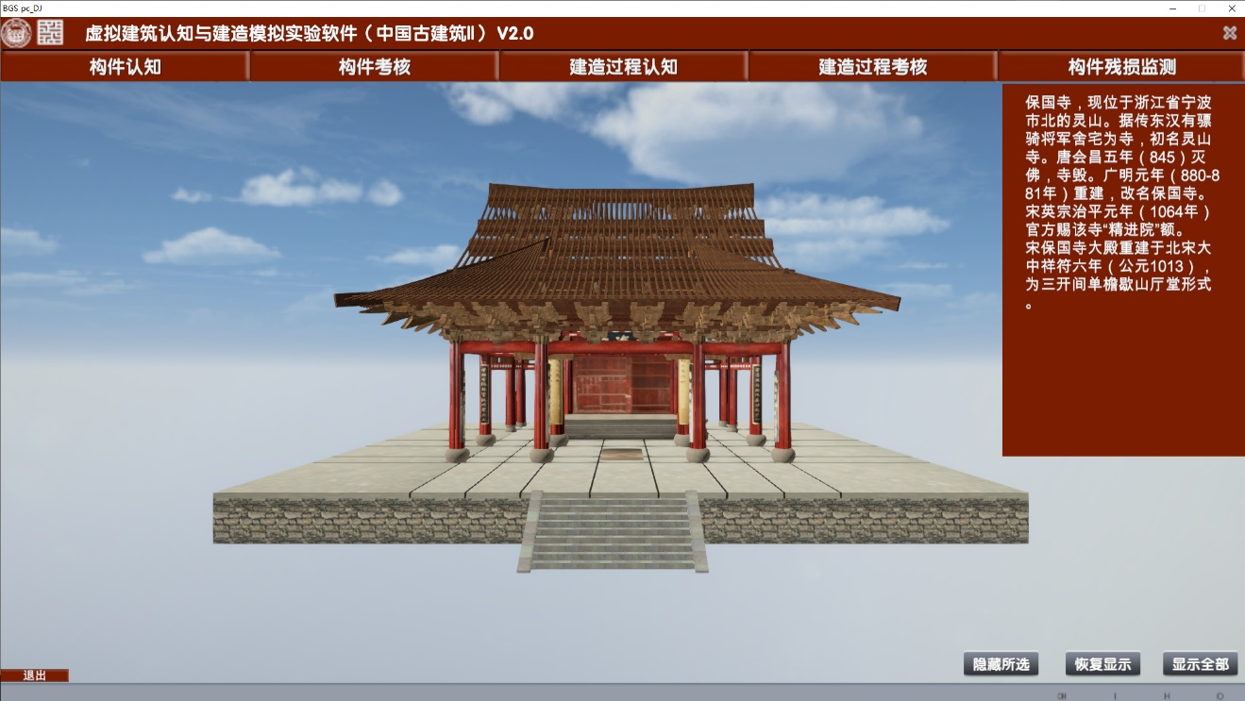
从上部主菜单可看到整体软件分为5个子模块，分别为：构件认知、构件考核、建造过程认知、建造过程考核和构件残损监测。
（2） 隐藏或显示适当内容
学生可以选择适当内容隐藏，将被其它构件遮挡的本次拟学习内容直观显示出来。例如在斗拱学习时，可以隐藏屋面构造；在台基和柱的学习时，可以选择隐藏斗拱及以上构造。
具体操作：鼠标点击待隐藏构件，使之亮显，然后点击屏幕右下方“隐藏所选”，即可隐藏选择的构件。点击“恢复显示”可恢复最近一次隐藏的构件。点击“显示全部”可恢复显示所有构件。
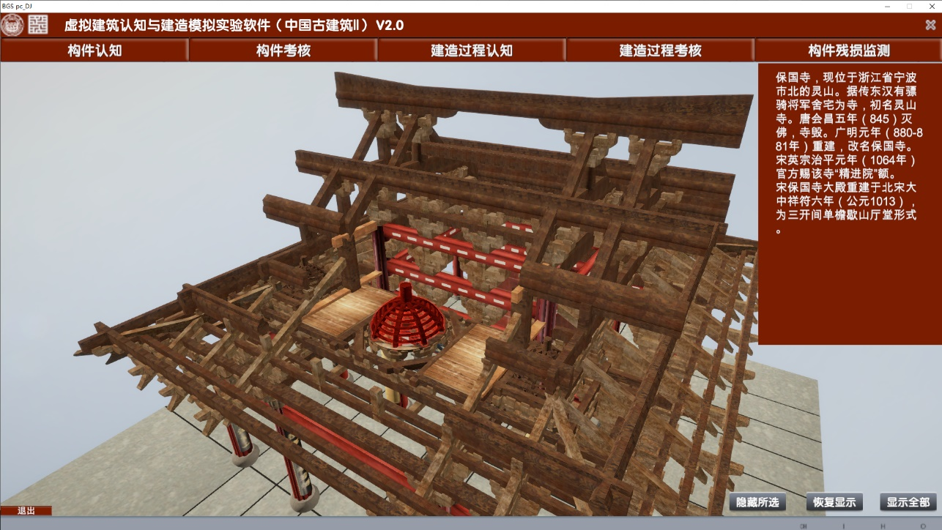
（3） 构件认知（基于模型）
在上部主菜单选择“构件认知”->“开始认知”，进入“构件认知”模块学习。
该模块中，学生在模型查看窗口中可以通过旋转、缩放、平移来观察宋保国寺模型，学生点击任何一个木构构件，则在属性窗口显示相应构件信息,供认知学习。同时，可以在结构与显示过滤窗口打开或关闭相应构件群的显示。
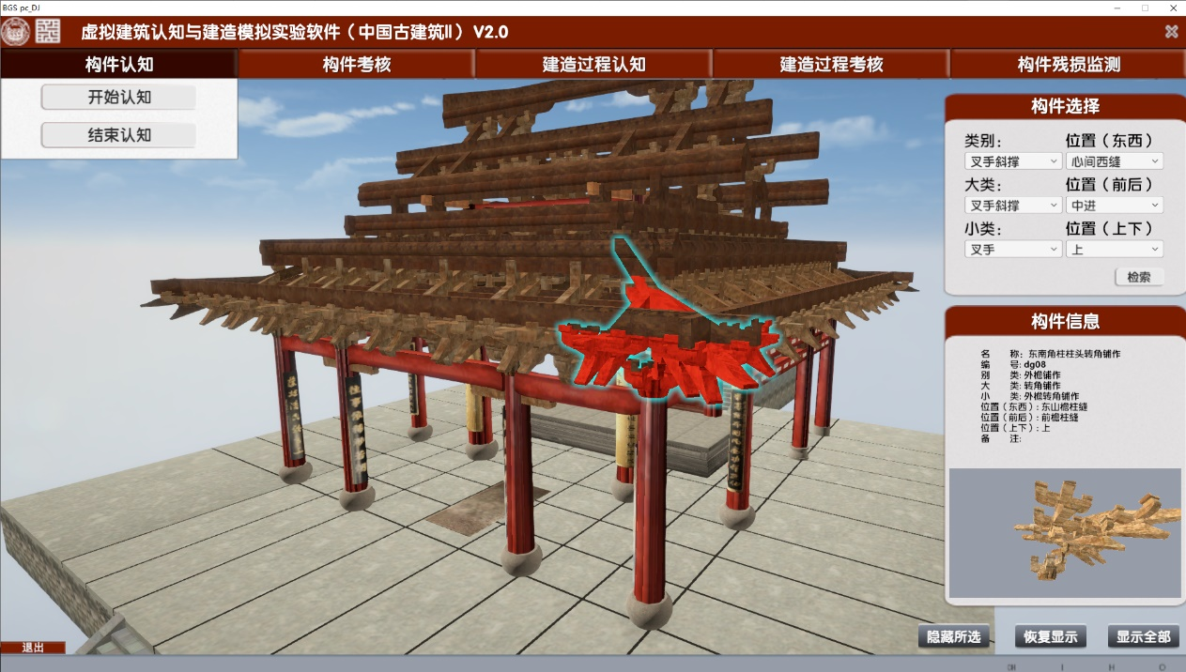
（4） 构件认知（基于数据库）
通过界面右侧上部选择构件的类型和位置还可以检索并以红色频闪显示每一个构件。在点击模型了解各个构件之后，就应该可以按照构件类型和位置检索特定构件，以加强构件认知的学习效果。只有通过基于数据库检索构件才能获得该部分学习成绩！
木构件分类则按照相关研究文献，首先根据构件在建筑中所起的作用区分“别类”，自下而上分为：地面、柱础、柱、梁栿剳牵、额串枋、外檐铺作、内檐铺作、藻井、蜀柱、叉手斜撑、槫、装饰和其他（椽、垫木托木）；另外把“缝（柱缝）”也作为一类对象用于定位识别。然后再在每个别类之下进行细分。例如“梁栿剳牵”都是大殿内部横向承重构件，可以分为“梁”“栿”和“剳牵”三个大类，其中“栿”又可以再细分为“三椽栿”、“丁栿”、“乳栿”、“草栿”。这样共分出40大类，90小类。这样通过三层分类（别类、大类、小类），把众多构件分门别类管理起来。
构件位置的定位方式以“缝（柱缝）”、“间（心间、次间、XX补间）”、“进（进深）”、来命名。这样定位虽然并不精确，但大大简化了构件定位数据，更适合在现实的大殿里迅速定位每个构件，当然这也是中国古建筑传统的定位方式，同时也是重要的教学内容。水平左右横向面阔以“西”、“东”区分；水平南北纵向进深以“前”、“后”区分；竖向则 以“上”、“中”、“下” 区分（大部分仅为“上”，只有心间前内柱间的补间铺作在竖向上有重叠）。
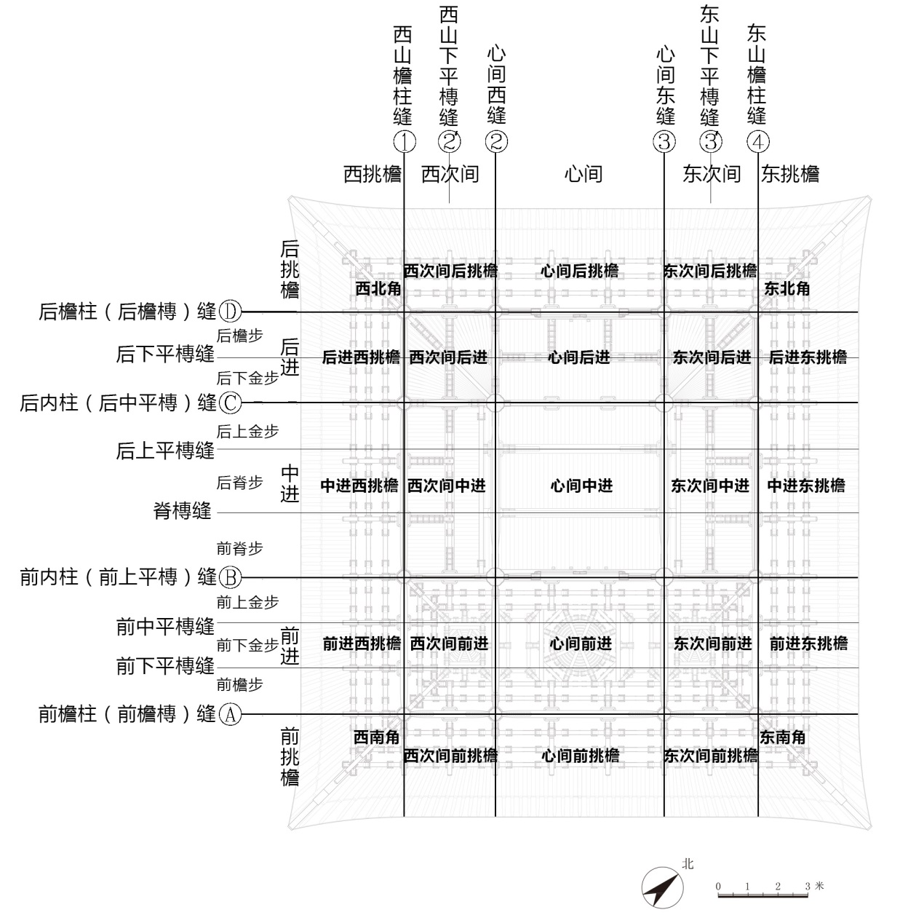
大殿平面定位图

认知学习结束后，在上部主菜单选择“构件认知”->“结束认知”，结束“构件认知”模块学习。 软件会统计并上传学习成绩。
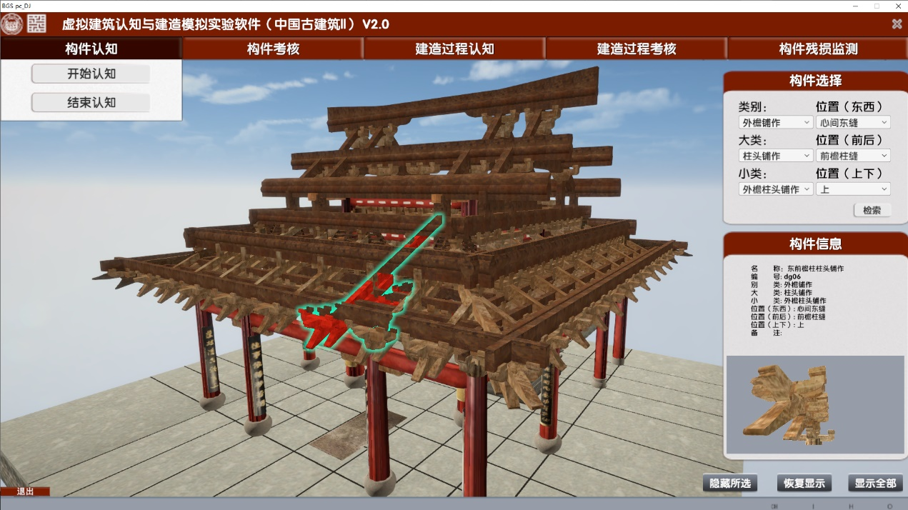
（5）构件考核
在上部主菜单选择“构件考核”->“开始考核”，进入“构件考核”模块。
该模块，是对构件认知学习效果进行考核。系统会根据教师设定的测试题目数量出题，给出构件名称后让学生在虚拟模型中点选该构件并按“确认”。软件将判断对错结果。
构件名称中就包含很多构件的分类和位置信息，学生可按照构件命名规则在模型中找到该构件。所以一定要在前面构件认知模块学习过程中掌握构件命名规律。
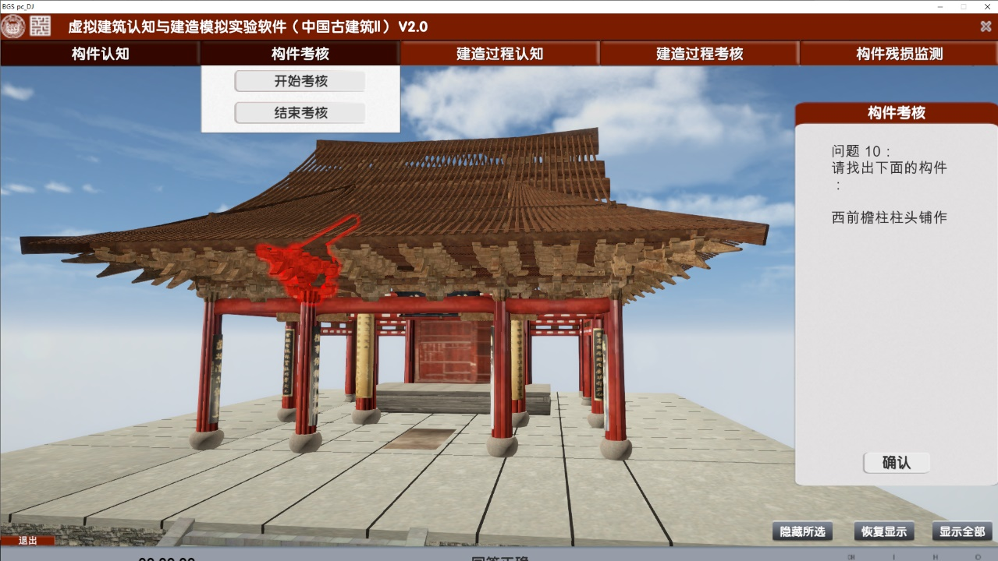
构件考核结束后，在上部主菜单选择“构件考核”->“结束考核”，结束“构件考核”模块。 软件会统计并上传考核成绩。

（6）建造过程认知
在上部主菜单选择“建造过程认知”->“开始认知”，进入“建造过程认知”模块。
该模块可以对大殿的建造过程进行形象认知。在屏幕左侧显示本批次建造过程所需要使用到的构件，可以通过右侧“构件选择”对话框检索所需构件，观察检索后亮显构件。按“下一过程”可以继续观察下一个批次建造过程所需要的构件，直至完全建立完成。
大殿建造过程知识点在于各个批次建造过程之间的顺序，同一个批次建造过程内不分先后。大殿建造分为以下几个主要过程：1立基、2立四内柱并串额拉结、3立周匝八榀铺架、4立周角柱并阑额拉结周匝铺架、5安铺架柱头铺作并与主架拉结、6安铺架补间铺作及藻井、7铺架间安槫连架拉结、8立主架平梁及山面梁架，最后安槫拉结、布槫。
认知学习结束后，在上部主菜单选择“建造过程认知”->“结束认知”，结束“建造过程认知”模块学习。软件会统计并上传学习成绩。
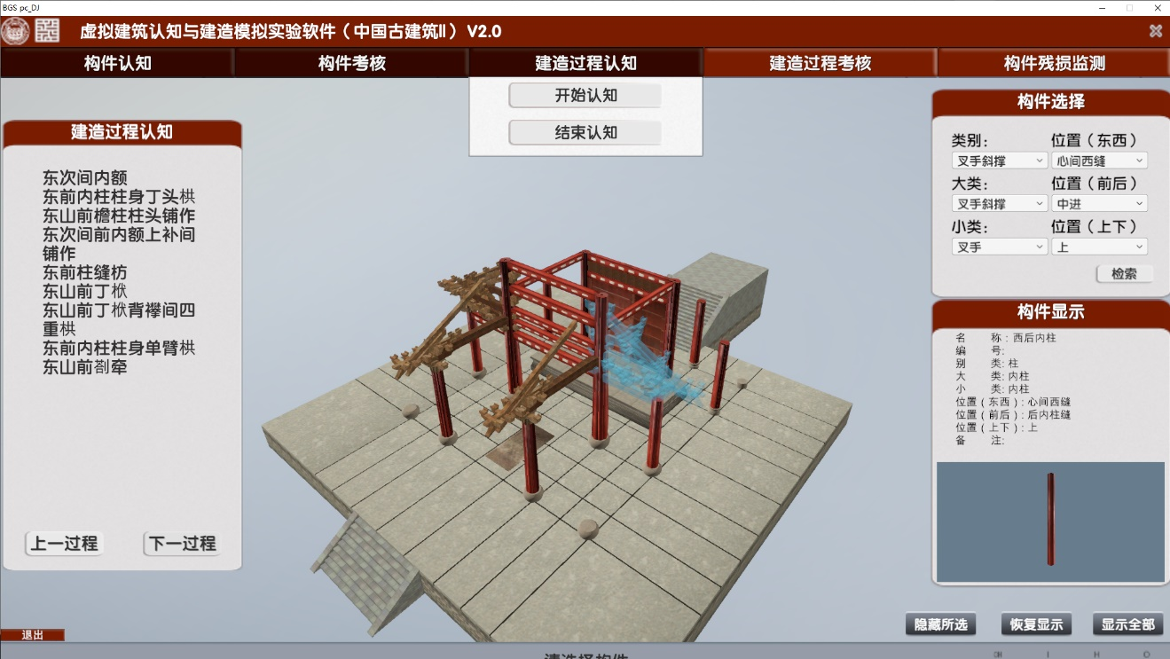

（7） 建造过程考核
在上部主菜单选择“建造过程考核”->“开始考核”，进入“建造过程考核”模块
此模块，是对之前大殿的建造过程的学习进行考核。屏幕左侧会显示本批次建造过程所需构件，学生需要通过右侧“构建选择”对话框按照要求检索出所需构件，并在虚拟模型上点击被检索出并亮显的构件。完成一个批次建造过程后，点击“下一过程”继续。
建造过程考核结束后，在上部主菜单选择“建造过程考核”->“结束考核”，结束“建造过程考核”模块。 软件会统计并上传考核成绩。

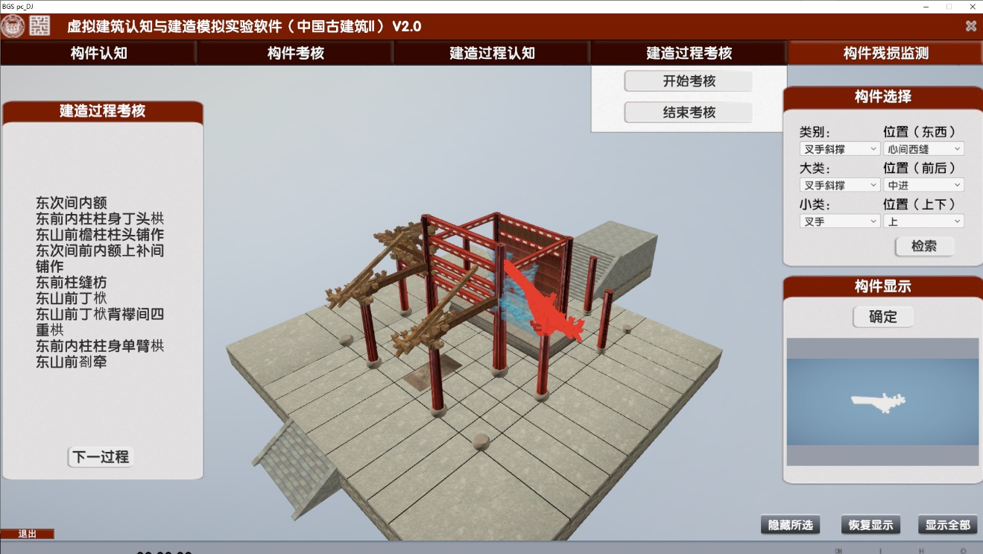
（8）构件残损监测（图片录入）
在此可以对之前大殿的各个构件残损图片予以记录、检索。首先通过点击选取或通过“构件搜索”确认构件。然后可以进一步录入其有残损病害特征的图片。此项实验是要在现场“虚实结合”才能完成。
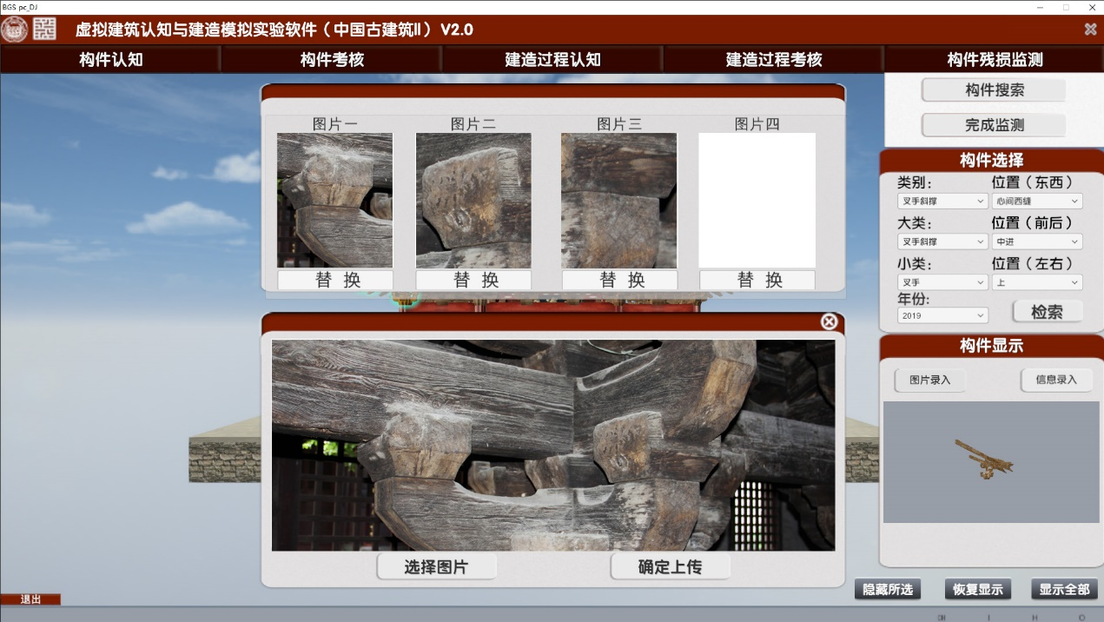
（9）构件残损监测（信息录入）
在此可以对之前大殿的各个构件残损其它相关文字信息予以记录、检索。首先通过点击选取或通过“构件搜索”确认构件。然后可以进一步录入其与残损病害特相关的文字信息。此项实验是要在现场“虚实结合”才能完成。
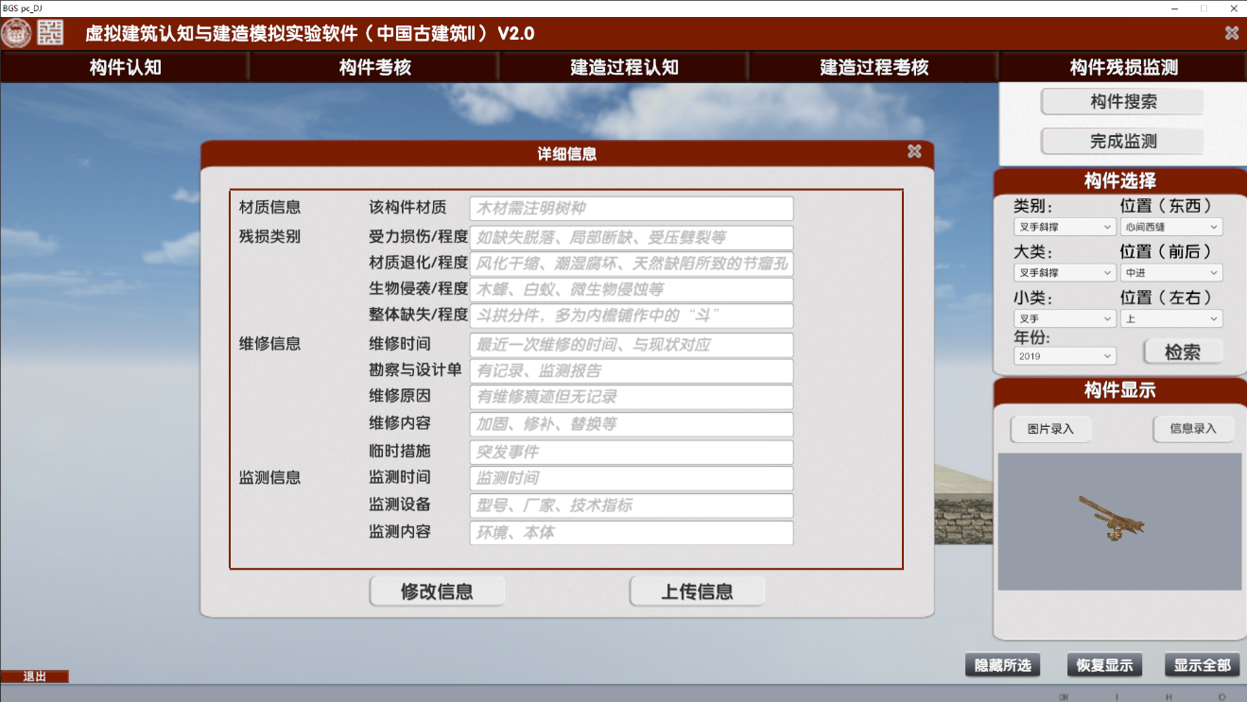
（10）操作记录选择上传
此功能是默认开启的。选择取消勾选后，软件在试验操作过程中，将不上传操作者的操作记录。
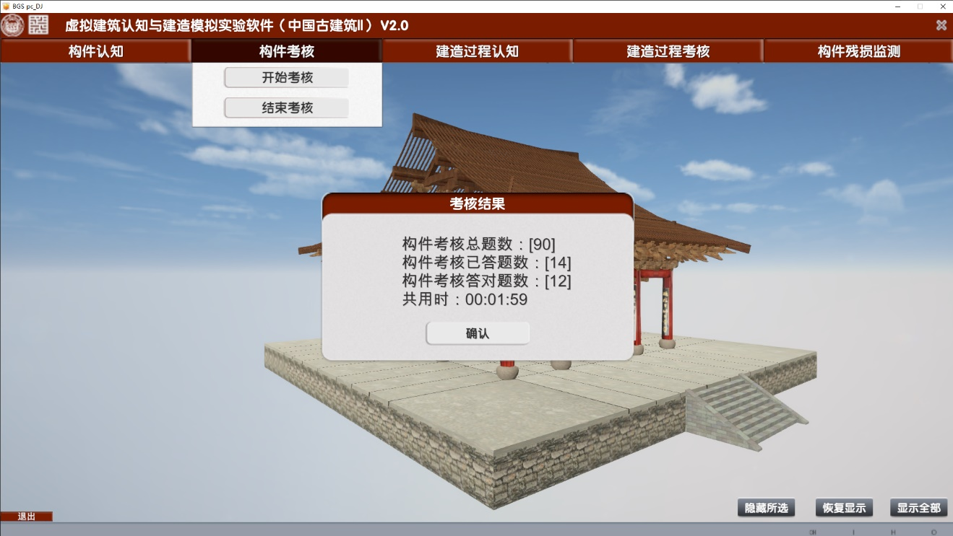
（11）退出
点击“退出”按钮，将直接关闭并退出试验软件。

